3Б класс. Развитие речи. 29.04.2020.
Тема: «Речевой этикет. Составление приглашения».

- Изучи с помощью презетации тему урока.
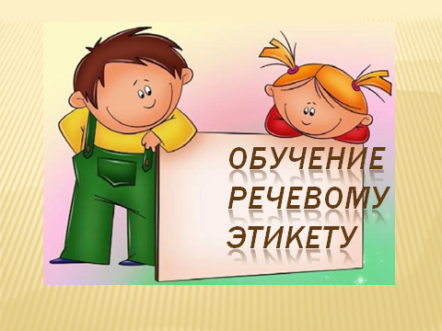
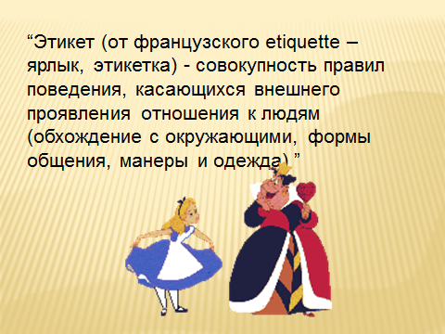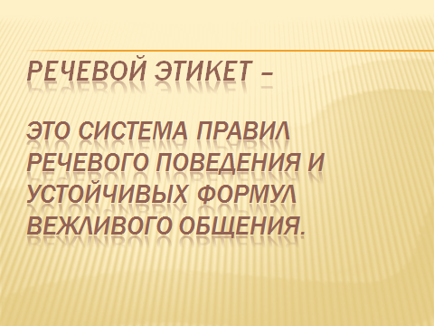

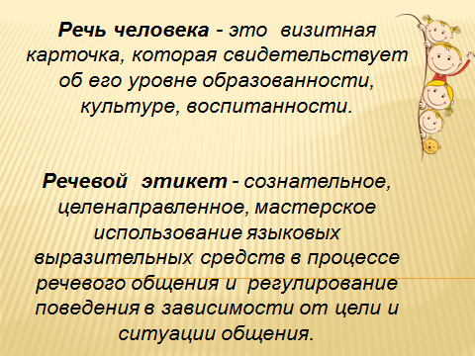
2.Составление приглашения.
Скоро отмечается праздник Весны и Труда, 9 Мая – День Победы, а у кого-то скоро день рождения. Обязательно вы будете приглашать в гости своих друзей, родственников. А как же правильно приглашать человека на праздник? Для этого вам поможет план.

План:
1.Обращение (кому).
2.Причина приглашения (зачем),
3. Место (куда),
4. Дата,
5. время.
6. Подпись (от кого).

Постарайся запомнить план приглашения, это задание встречается при выполнении ВПР по русскому языку в 4 классе.

Составь свое приглашение, пользуясь планом, оформи его красочно.

